

**АДМИНИСТРАЦИЯ**

**НЕФТЕЮГАНСКОГО РАЙОНА**

**постановление**

|  |  |
| --- | --- |
| 21.10.2019 | № 2137-па |
|  |

г.Нефтеюганск

О подготовке документации по планировке межселенной территории Нефтеюганского района для размещения объекта: «Зимняя автодорога на Мултановский лицензионный участок с переходом через р.Большой Юган»

В соответствии со статьей 45, пунктом 16 статьи 46 Градостроительного кодекса Российской Федерации, Федеральным законом от 06.10.2003 № 131-ФЗ   
«Об общих принципах организации местного самоуправления в Российской Федерации», Уставом муниципального образования Нефтеюганский район, постановлением администрации Нефтеюганского района от 15.10.2018 № 1732-па-нпа «Об утверждении порядка подготовки документации по планировке территорий, разрабатываемой на основании решения Главы Нефтеюганского района и порядка принятия решений об утверждении документации по планировке территории Нефтеюганского района», на основании заявления общества с ограниченной ответственностью «Мултановский» (далее – ООО «Мултановский») от 05.09.2019 № 30/МУ п о с т а н о в л я ю:

1. Подготовить проект межевания территории (далее – Документация)   
   для размещения объекта: «Зимняя автодорога на Мултановский лицензионный участок с переходом через р.Большой Юган» (приложение № 1).
2. Утвердить задание на разработку документации по планировке территории для размещения объекта: «Зимняя автодорога на Мултановский лицензионный участок с переходом через р.Большой Юган» (приложение № 2).
3. Рекомендовать ООО «Мултановский» осуществить подготовку Документации для размещения объекта, указанного в пункте 1 настоящего постановления, и представить подготовленную Документацию в комитет   
   по градостроительству администрации Нефтеюганского района на проверку.
4. Комитету по градостроительству администрации Нефтеюганского района (Крышалович Д.В.):
   1. Организовать учет предложений от физических и юридических лиц   
      о порядке, сроках подготовки и содержании Документации.
   2. Осуществить проверку подготовленной на основании настоящего постановления Документации в течение 30 дней со дня поступления Документации   
      в комитет по градостроительству администрации района на соответствие требованиям пункта 10 статьи 45 Градостроительного кодекса Российской Федерации.
5. Настоящее постановление подлежит опубликованию в газете «Югорское обозрение» и размещению на официальном сайте органов местного самоуправления Нефтеюганского района.
6. Контроль за выполнением постановления возложить на директора   
   департамента имущественных отношений – заместителя главы Нефтеюганского   
   района Бородкину О.В.

Глава района Г.В.Лапковская

Приложение № 1

к постановлению администрации Нефтеюганского района

от 21.10.2019­­­ № 2137-па

СХЕМА

размещения объекта: «Зимняя автодорога на Мултановский лицензионный участок   
с переходом через р.Большой Юган»

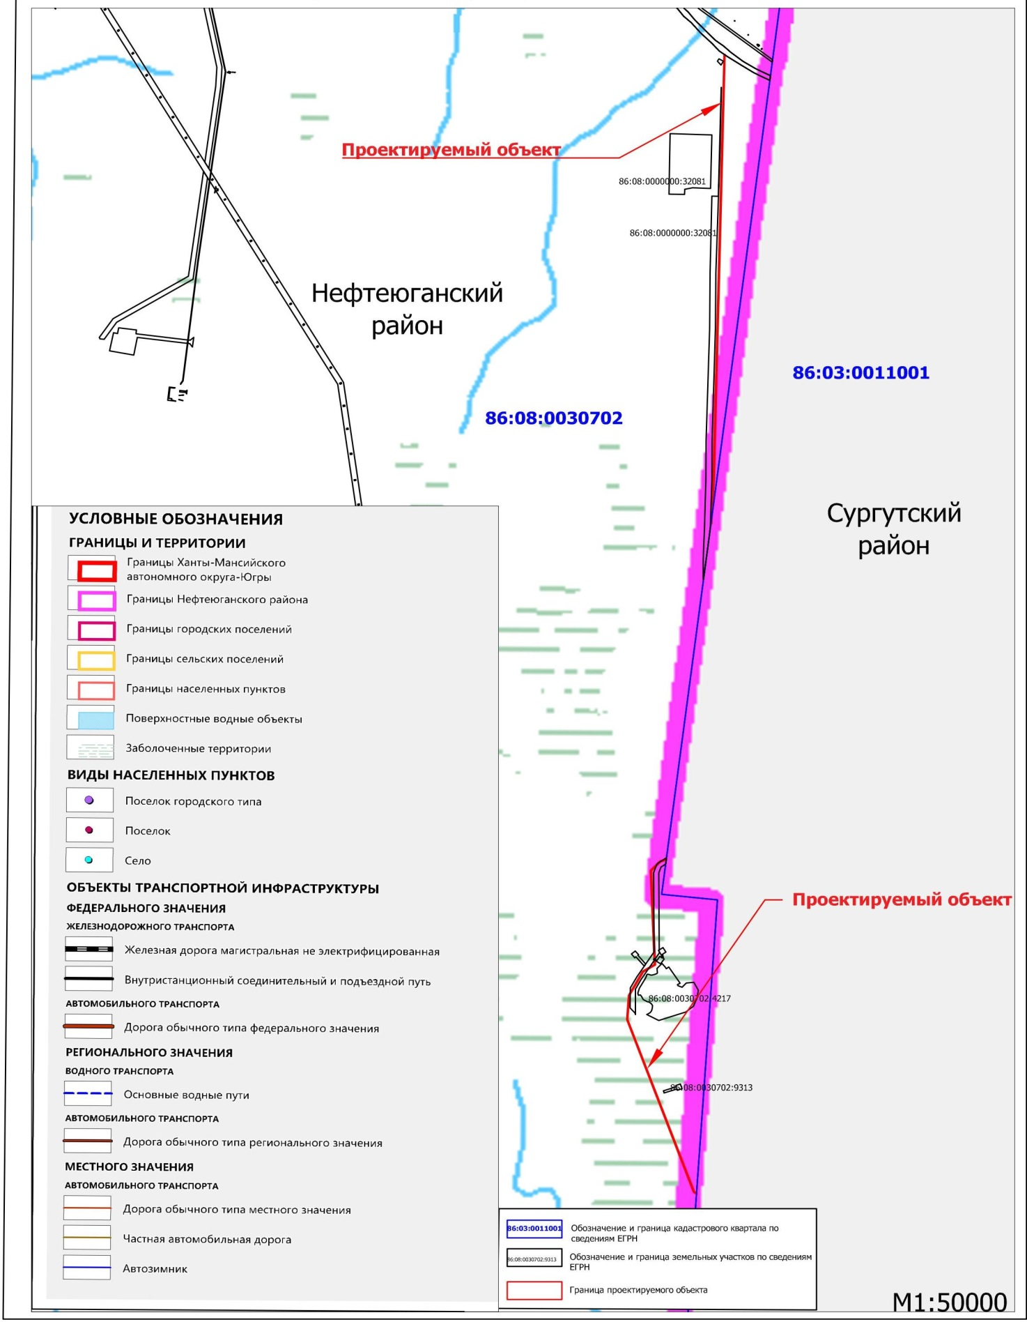

Приложение № 2

к постановлению администрации Нефтеюганского района

от 21.10.2019 № 2137-па

ЗАДАНИЕ

на разработку проекта межевания территории

«Зимняя автодорога на Мултановский лицензионный участок с переходом

через р.Большой Юган»

(наименование территории, наименование объекта (ов) капитального строительства,   
для размещения которого(ых) подготавливается проект межевания территории)

|  |  |
| --- | --- |
| **Наименование позиции** | **Содержание** |
| 1. Вид разрабатываемой документации по планировке территории | Проект межевания территории. |
| 1. Инициатор подготовки документации по планировке территории | Общество с ограниченной ответственностью «Мултановский»;  ИНН 7728378545;  КПП 772801001.  Место нахождение и адрес: 117393, г.Москва, ул.Профсоюзная д.56 оф.77. |
| 1. Источник финансирования работ по подготовке документации по планировке территории | За счет собственных средств ООО «Мултановский». |
| 1. Вид и наименование планируемого к размещению объекта капитального строительства, его основные характеристики | Полное наименование объекта: «Зимняя автодорога  на Мултановский лицензионный участок с переходом через р.Большой Юган». Основные характеристики представлены в приложении к настоящему заданию. |
| 1. Населенные пункты, поселения, городские округа, муниципальные районы, в отношении территорий которых осуществляется подготовка документации по планировке территории | Муниципальное образование Нефтеюганский район Ханты-Мансийского автономного округа – Югры Тюменской области. |
| 1. Состав документации по планировке территории | Документацию по планировке территории выполнить в соответствии с постановлением Правительства Российской Федерации от 12 мая 2017 года № 564 «Об утверждении положения о составе и содержании проектов планировки территории, предусматривающих размещение одного  или нескольких линейных объектов».  Проект межевания территории выполнить  в соответствии со статьей 43 Градостроительного Кодекса.  Проект межевания территории должен состоять  из основной части, которая подлежит утверждению,  и материалов по обоснованию этого проекта.  Основная часть проекта межевания территории включает в себя текстовую часть и чертежи межевания территории.  1. Текстовая часть проекта межевания территории включает в себя:  1) перечень и сведения о площади образуемых земельных участков, в том числе возможные способы их образования;  2) перечень и сведения о площади образуемых земельных участков, которые будут отнесены к территориям общего пользования или имуществу общего пользования, в том числе в отношении которых предполагаются резервирование и (или) изъятие для государственных или муниципальных нужд;  3) вид разрешенного использования образуемых земельных участков в соответствии с проектом планировки территории в случаях, предусмотренных настоящим Кодексом;  4) целевое назначение лесов, вид (виды) разрешенного использования лесного участка, количественные и качественные характеристики лесного участка, сведения о нахождении лесного участка в границах особо защитных участков лесов (в случае, если подготовка проекта межевания территории осуществляется в целях определения местоположения границ образуемых и (или) изменяемых лесных участков);  5) сведения о границах территории, в отношении которой утвержден проект межевания, содержащие перечень координат характерных точек этих границ  в системе координат, используемой для ведения Единого государственного реестра недвижимости. Координаты характерных точек границ территории,  в отношении которой утвержден проект межевания, определяются в соответствии с требованиями к точности определения координат характерных точек границ, установленных в соответствии с настоящим Кодексом для территориальных зон.  2. На чертежах межевания территории отображаются:  1) границы планируемых (в случае, если подготовка проекта межевания территории осуществляется  в составе проекта планировки территории) и существующих элементов планировочной структуры;  2) красные линии, утвержденные в составе проекта планировки территории, или красные линии, утверждаемые, изменяемые проектом межевания территории в соответствии с пунктом 2 части 2 статьи 43 Градостроительного кодекса Российской Федерации;  3) линии отступа от красных линий в целях определения мест допустимого размещения зданий, строений, сооружений;  4) границы образуемых и (или) изменяемых земельных участков, условные номера образуемых земельных участков, в том числе в отношении которых предполагаются их резервирование и (или) изъятие для государственных или муниципальных нужд;  5) границы публичных сервитутов.  3. Материалы по обоснованию проекта межевания территории включают в себя чертежи, на которых отображаются:  1) границы существующих земельных участков;  2) границы зон с особыми условиями использования территорий;  3) местоположение существующих объектов капитального строительства;  4) границы особо охраняемых природных территорий;  5) границы территорий объектов культурного наследия;  6) границы лесничеств, лесопарков, участковых лесничеств, лесных кварталов, лесотаксационных выделов или частей лесотаксационных выделов. |

Приложение

к заданию на разработку документации

по планировке территории

**Основные технические характеристики зимней автодороги   
на Мултановский лицензионный участок**

|  |  |  |  |  |  |
| --- | --- | --- | --- | --- | --- |
| Наименование | Продолжительность эксплуатации | Расположение  на местности | категория | Продолжительность использования сезона | Протяжен-ность, м |
| «Зимняя автодорога на Мултановский лицензионный участок  с переходом через р.Большой Юган» | регулярный | Сухопутный  с ледяной переправой | II | обычный | 55230 |

Технико-экономические показатели проектируемых

объектов капитального строительства

|  |  |  |
| --- | --- | --- |
| **Наименование** | **Ед. изм.** | **Кол-во** |
| Производительность |  |  |
| - по пропускной способности | авт/сут | от 150 до 500 |
| Продолжительность строительства | мес | 1 |
| Списочная численность персонала (на 2 вахты) | чел. | 0 |
| Годовое потребление электроэнергии | тыс.квт.ч/год | 0 |